**TRƯỜNG ĐẠI HỌC KỸ THUẬT CÔNG NGHIỆP**

**KHOA ĐIỆN TỬ**



**BÀI TẬP LỚN HỆ QUẢN TRỊ**

**CƠ SỞ DỮ LIỆU**

**BỘ MÔN : CÔNG NGHỆ THÔNG TIN**

|  |  |  |
| --- | --- | --- |
| **GIÁO VIÊN HƯỚNG DẪN** | **:** | **THS. ĐỖ DUY CỐP** |
| **HỌ VÀ TÊN SINH VIÊN** | **:** | **1. VŨ ĐỨC TÚ** |
| **LỚP** | **:** | **K58KTP** |
| **MSSV** | **:** | 1. **K225480106068** |

**THÁI NGUYÊN - 2025**

|  |  |
| --- | --- |
| **TRƯỜNG ĐHKTCN** | **CỘNG HOÀ XÃ HỘI HỦ NGHĨA VIỆT NAM** |
| **KHOA ĐIỆN TỬ** | ***Độc lập - Tự do - Hạnh phúc*** |

**NHIỆM VỤ BÀI BÁO CÁO**

**Sinh viên:**VŨ ĐỨC TÚ

**Lớp:** K58KTP **Khoá:** 2022-2026

**Bộ môn:** Công Nghệ Thông Tin

**Giáo viên hướng dẫn:** THS. ĐỖ DUY CỐP

**Yêu Cầu:**

Nội dung: trình bày các bài tập đã được giao (đầu bài và các bước làm) Đánh mục lục cho dễ theo dõi.

Phần cuối để link các bài tập này trên github, thêm ảnh qr của từng link để tiện tra cứu.

|  |  |  |
| --- | --- | --- |
| **BCN KHOA** | **TRƯỞNG BỘ MÔN** | **GIÁO VIÊN HƯỚNG DẪN** |
| *(Ký và ghi rõ họ tên)* | *(Ký và ghi rõ họ tên)* | *(Ký và ghi rõ họ tên)* |

|  |  |
| --- | --- |
| **TRƯỜNG ĐHKTCN** | **CỘNG HÒA XÃ HỘI CHỦ NGHĨA VIỆT NAM** |
| **KHOA ĐIỆN TỬ** | ***Độc lập – Tự do – Hạnh phúc*** |

**PHIẾU GHI ĐIỂM**

**Sinh viên:** VŨ ĐỨC TÚ

**Lớp:** K58.KTP

**GVHD:** THS. ĐỖ DUY CỐP

NHẬN XÉT CỦA GIÁO VIÊN HƯỚNG DẪN

……………………………………………………………………………………………………………………………………………………………………………………………………………………………………………………………………………………………………………………

Xếp loại:……………… Điểm :……….

Thái Nguyên, ngày….tháng…..năm 20....

**GIÁO VIÊN HƯỚNG DẪN**

*(Ký và ghi rõ họ tên)*

**MỤC LỤC**

CHƯƠNG I. GIỚI THIỆU VÀ CÀI ĐẶT SQL SERVER 1

1.1. Giới thiệu về SQL server 1

1.2. Cài đặt SQL server 1

1.3 Cài đặt SQL Managerment Studio. 9

1.4 Đăng nhập vào SQL server 10

CHƯƠNG II. XÂY DỰNG DỮ LIỆU SQL SERVER 14

2.1 Tạo bảng 14

2.2 Tạo khoá phụ cho các bảng 18

2.3 Tạo điều kiện 24

2.4 chuyển thao tác đồ hoạ thành lệnh SQL tương đương 28

CHƯƠNG III. TẠO LỆNH TRUY VẤN THÔNG TIN 32

3.1 Tạo bảng. 32

3.2 Tạo khoá ngoại liên két các bảng. 33

3.3. Điền thông tin cho các bảng. 35

3.4 Truy vấn datetime1 tới datetime2 thì có giáo viên nào bận giảng dạy. 38

CHƯƠNG IV. TẠO PHI CHUẨN VÀ SỬ DỤNG TRIGGER 39

4.1. Cơ sở dữ liệu của bài toán. 39

4.2 Tạo trường phi chuẩn cho bảng PhieuThanhToan. 44

4.3. Viết Trigger cho bảng PhieuThanhToan. 45

4.4. Tạo bảng log lưu các giá trị thay đổi của bảng PhieuThanhToan 46

CHƯƠNG V. CÂU LỆNH SELECT 48

5.1. import được dữ liệu trong sv_tnut.sql vào sql server. 48

CHƯƠNG VI. KẾT LUẬN 53

MÃ QR BÀI TẬP 54

# **CHƯƠNG I. GIỚI THIỆU VÀ CÀI ĐẶT SQL SERVER**

* 1. **Giới thiệu về SQL server**

Trong quá trình xây dựng và triển khai hệ thống quản lý bãi đỗ xe tại chung cư,việc lựa chọn công cụ quản lý dữ liệu đóng vai trò then chốt để đảm bảo tính ổn định, chính xác và dễ mở rộng cho hệ thống. Trong đó, ngôn ngữ SQL kết hợp với hệ quản trị cơ sở dữ liệu Microsoft SQL Server, được sử dụng làm nền tảng chính để lưu trữ, truy xuất và xử lý dữ liệu một cách hiệu quả.

SQL là ngôn ngữ tiêu chuẩn để thao tác với cơ sở dữ liệu quan hệ. Trong hệ thống này, SQL giúp xây dựng các bảng như Cư Dân, Phiếu Đăng Ký Gửi Xe, Phiếu Thanh Toán, Nhân Viên Trực, Chung Cư... thông qua các câu lệnh trong nhóm DDL (Data Definition Language) như CREATE TABLE, ALTER TABLE. Khi cần thêm dữ liệu đăng ký, thanh toán hay thông tin cư dân, hệ thống sử dụng các lệnh DML (Data Manipulation Language) như INSERT, UPDATE, DELETE. Các thao tác lấy dữ liệu để hiển thị hoặc in hóa đơn được thực hiện thông qua lệnh SELECT của nhóm DQL (Data Query Language).Đặc biệt, trong hệ thống này, SQL Server còn cho phép sử dụng Trigger – các đoạn mã tự động thực thi khi có sự thay đổi trong bảng dữ liệu. Trigger được dùng để tự động cập nhật ngày hết hạn gửi xe hoặc tính tổng tiền thanh toán dựa vào số ngày gửi và đơn giá. Điều này giúp giảm thiểu sai sót và tiết kiệm thời gian cho nhân viên ca trực.SQL Server không chỉ là công cụ lưu trữ mà còn là trung tâm logic trong hệ thống, giúp thực hiện các chức năng như kiểm tra thông tin cư dân, ghi nhận lịch sử gửi xe, tính toán hóa đơn, thống kê lượng xe gửi mỗi tháng, và truy vết lịch sử thanh toán. Với SQL Server Management Studio (SSMS) – công cụ quản trị cơ sở dữ liệu phổ biến – người quản trị dễ dàng tạo bảng, viết trigger, thiết kế view và truy vấn dữ liệu một cách trực quan.

* 1. **Cài đặt SQL server**

Bước 1: Truy cập vào trang chính thức của Microsoft tìm từ khoá SQL Server 2022

* Tìm đến mục Developer rồi click vào download now để tải.

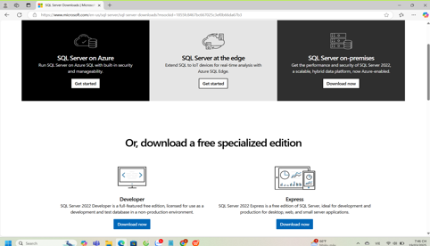

*Hình 1.1 Trang tải SQL server*

Bước 2: Sau khi đã tải song, ta sẽ thấy 1 file tên là SQL2022-SSEI-Dev click vào file đó.

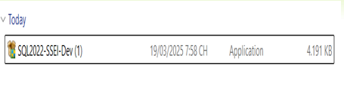

*Hình 1.2 File SQL đã tải*

Bước 3: Sau khi click vào file sẽ có 3 lựa chọn cho các mục đích khác nhau phù hợp với người dùng, mình chọn Download Media

* Dowload Media: tuỳ chọn này cho phép tải về một file cài đặt đầy đủ (ISO)nhằm mục đích cài được trê nhiều thiết bị khác nhau mà không cần cài lại từ đầu.

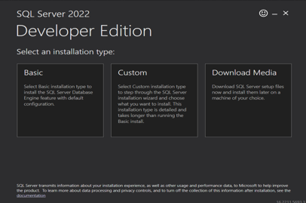

*Hình 1.3 Chọn bản cài*

Bước 4: Ở phần này, chọn ngôn ngữ phù hợp và chọn ISO rồi nhấn download để tải xuống.

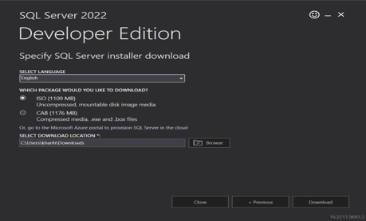

*Hình 1.4 Cấu Hình khi cài*

Bước 5: Sau khi tải xuống thành công, nó sẽ hiện ra như trong hình, sau đó ta chọn Open Folder.

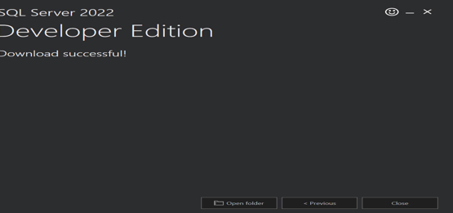

*Hình 1.5 hoàn tải xuống*

Bước 6: Sau khi chọn Open folder, nó sẽ hiện ra một file ISO của SQL Server 2022 Developer có tên SQLServer2022-x64-ENU-Dev, rổi click chuột phải vào file chịn Mount.

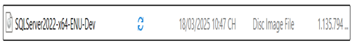

*Hình 1.6 File ISO SQL server*

Bước 7: Sau đó nó sẽ hiện ra một ổ đĩa ảo như hình, ta chọn setup, sau đó no sẽ hiện ra cửa sổ cài đặt của SQL server.

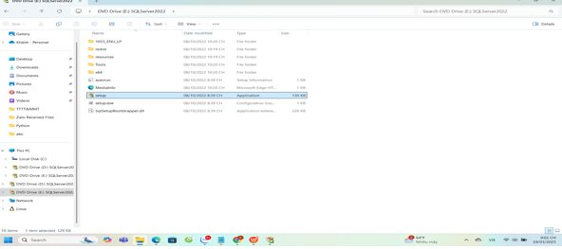

*Hình 1.7 Setup SQL servser*

Bước 8: khi của sổ cài đặt của SQL server xuất hiện thị chọn Installation -> new SQL server standalone installtion or add features to an existing installation.

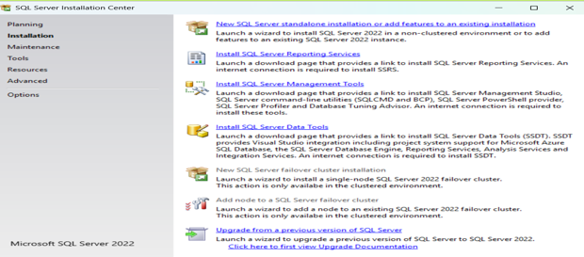

*Hình 1.8 Cài đặt setup SQL server*

Bước 9: nó hiện ra như hình, ta sẽ chọn Use Microsoft Update ta check for Updates rồi nhấn next.

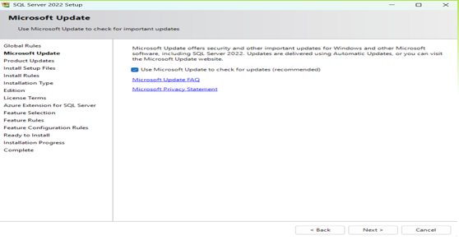

*Hình 1.9 Cài đặt setup SQL server*

Bước 10: Ở phần này thì hệ thống sẽ kiểm tra các mục đã đạt yêu cầu chưa, dấu tích xanh là đã đạt yêu cầu, còn cảnh áo vàng Firewall thường chưa đạt yêu cầu và nó có thể ảnh hưởng đến quá trình cài đặt, mục này có thể bỏ qua và nhấn next.

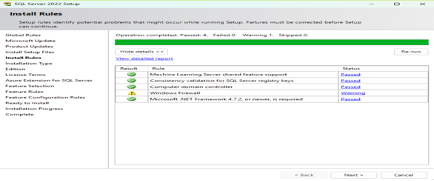

*hình 1.10 Hệ thống SQL server*

Bước 11: Chọn Perform a new installation of SQL server 2022 rồi nhấn next.

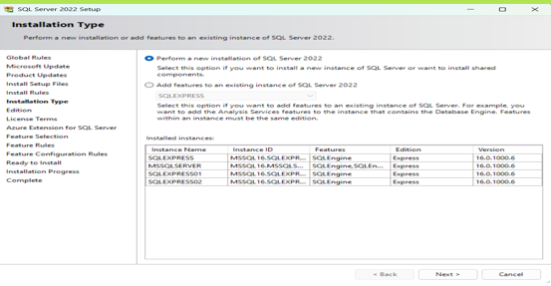

*Hình 1.11 Hệ thống SQL server*

Bước 12: Ở mục này chọn Specify a free edittion rồi chọn Developer vì nó miễn phí, đầy đủ tất cả các tính năng của SQL server Enterprise nhưng không giới hạn thời gian sử dụng.

* Còn Use pay-as-you-go...(trả phí theo mức sử dụng qua Azure)
* Yêu cầu đăng ký và kết nối tài khoản Azure, sẽ phải trả phí theo mức sử dụng thay vì dùng miễn phí.

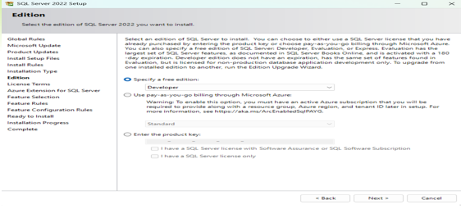

*Hình 1.12 Cài SQL server*

Bước 13: Ở mục License term chọn i accept the license term and Privacy Statement và nhấn next.

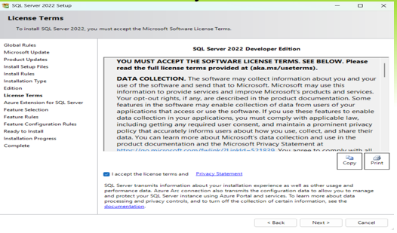

*Hình 1.13 Cài SQL server*

Bước 14: Tại mục Azure extensions for sql server, bỏ chọn Azure extensions for sql server, nhấn next.

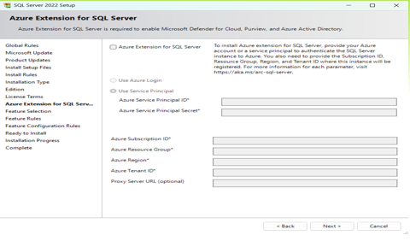

*Hình 1.14 Cài SQL server*

Bước 15: Ở mục Features Sellection chọn các tính năng cần cài đặt, rồi bấm next.

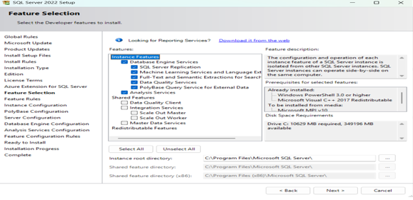

*Hình 1.15 Cài SQL server*

Đến mục Instance Configuration, tới đây có thể đặt tên cho Instance( tên các bạn có thể đặt tuỳ ý, không dấu, không khoảng trắng) và đặt ID rồi bấm next.

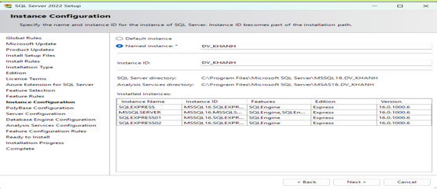

*Hình 1.16 Cài đặt SQL server*

Ở mục Server Configuration, SQL Server Brower đặt Staup type thánh Automatic rồi click next.

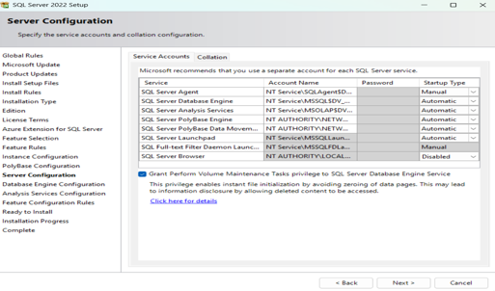

*Hình 1.17 Cài đặt SQL server*

Ở mục Database Engine Configuration, chọn Mixed Mode rồi đặt mật khẩu Enter password và Confirm password, nhấn Add Current User rồi bấm Next.

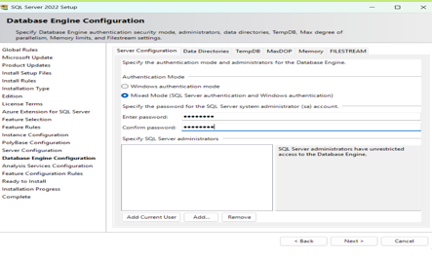

*Hình 1.18 Cài đặt SQL server*

Đây là bước ready to Install trong quá trình cài đặt SQL server 2022. Màn hình này hiển thị tóm tắt các cài đặt và tính năng sẽ được cài đặt, hãy kiểm tra lại thông tin, nếu đúng thì bấm install đợi đến khi file cài đặt song và đợi đến khi cài đặt song.

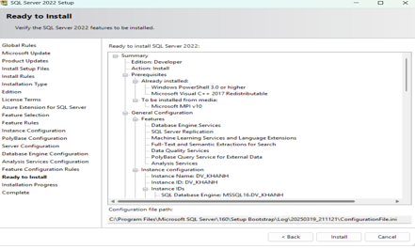

*Hình 1.19 Cài đặt SQL server*

Sau khi thành công bấm Close.

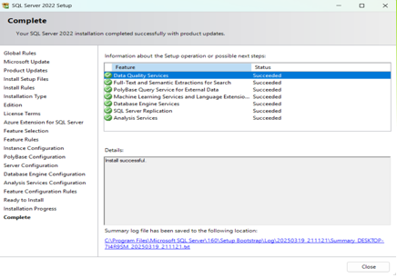

*Hình 1.20 Hoàn tất cài đặt SQL server*

Đổi từ trạng thái từ Disabled sang Enabled để có thể nhận kết nối.

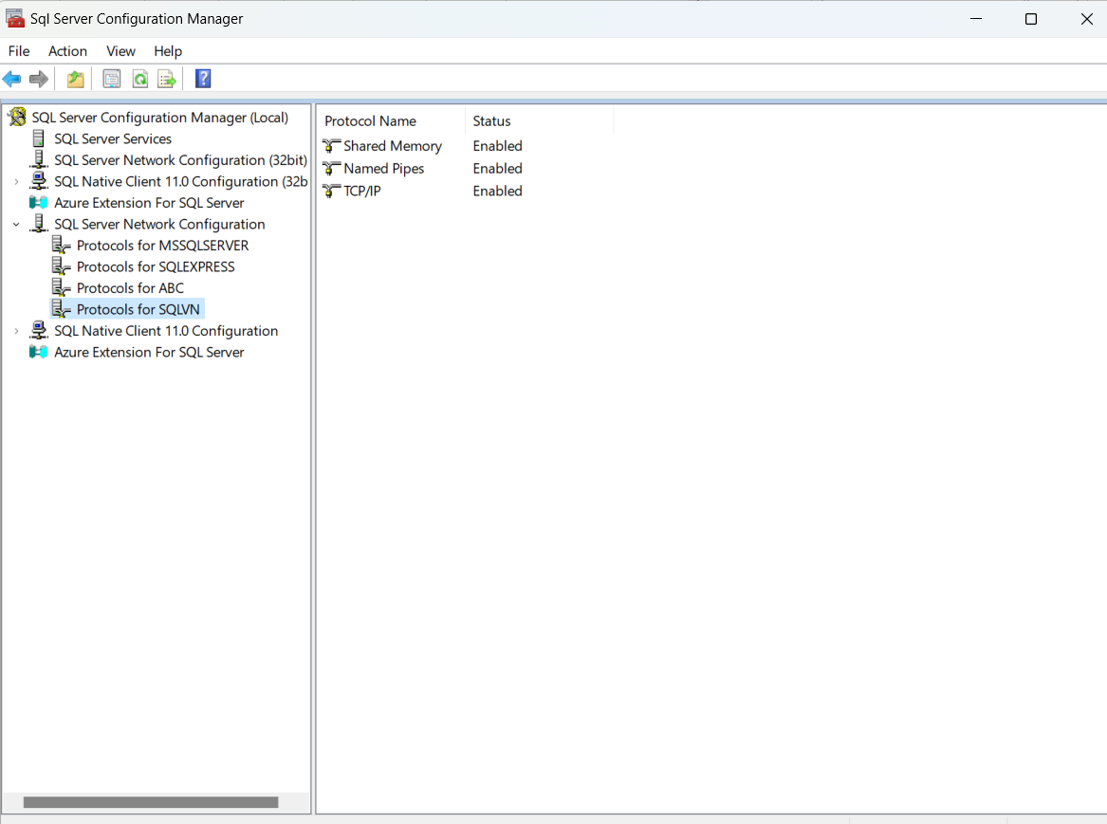

*Hình 1.21 Bật trạng thái kết nối*

## **1.3 Cài đặt SQL Managerment Studio.**

Bước 1: Tải file cài đặt SSMS

* Truy cập vào đường link: htttp://learn.microsoft.com/en-us/ssms/download-sql-server-management-studio-ssms#download-ssms.

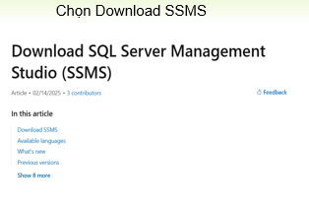

*Hình 1.22 Download ssms*

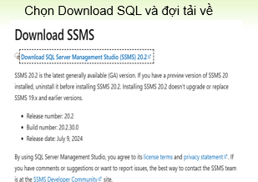

*Hình 1.23 Downlaod ssms*

Bước 2: Sau khi tải về thành công thì click vào SSMS-Setup-ENU



*Hình 1.24 Sau khi tải thành công*

Nhấn install và đợi cài đặt

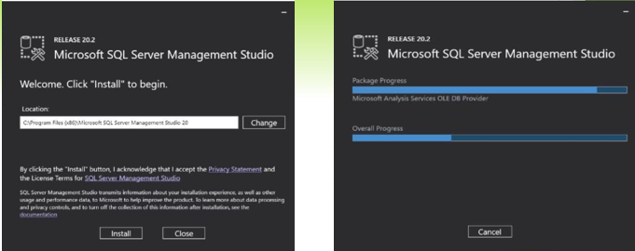

*Hình 1.25 Hoàn tất cài đặt*

Bước 3: Sau khi hoàn tất bạn sẽ thấy thông báo Setup Completed hiện lên như hình dưới.

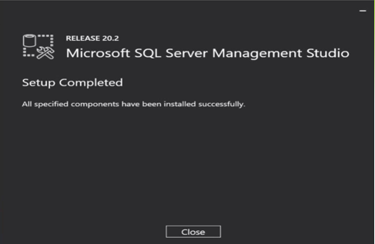

*Hình 1.26 Hoàn tất setup*

## **1.4 Đăng nhập vào SQL server**

Bước 1: Đăng nhập vào phần mềm.

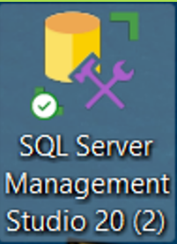

*Hình 1.27 Ứng dụng SQL server*

Bước 2: Đăng nhập

1.Windowauth

Trong Server name chọn DESKTOP-FSI2778\SQLVN

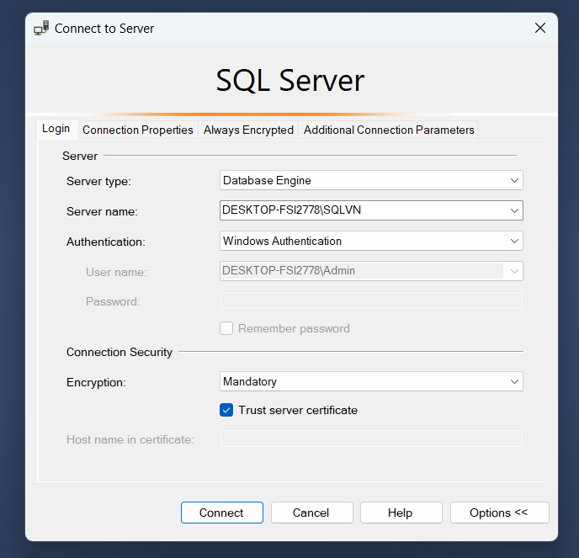

*Hình 1.28 Đăng nhập bằng Windowauth*

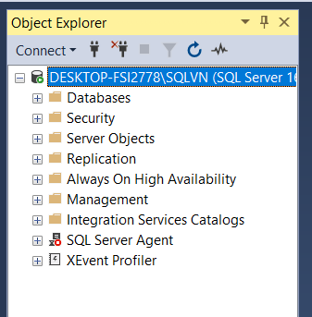

*Hình 1.29 Kết quả sau đăng nhập*

2.SQL server auth

Làm như cách 1 nhưng trong Authentication chọn SQL Server Authentication login mặc định là sa và mật khẩu vừa cài ở SQL server

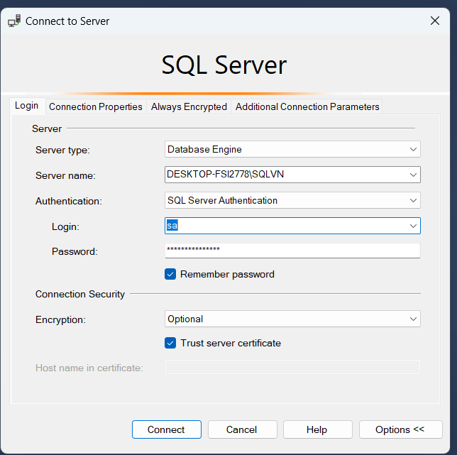

*Hình 1.30 Đăng nhập bằng SQL server auth*

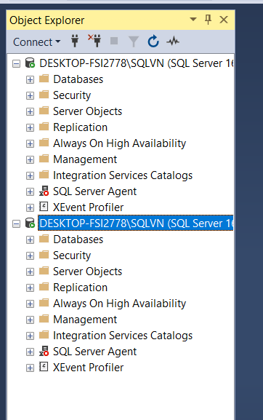

*Hình 1.31 Kết quả đăng nhập*

# **CHƯƠNG II. XÂY DỰNG DỮ LIỆU SQL SERVER**

## **2.1 Tạo bảng**

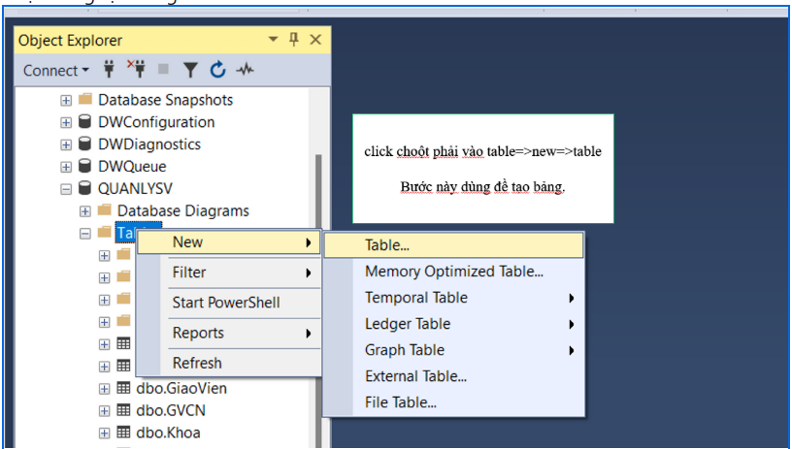

*Hình 2.1 Tạo bảng BoMon*

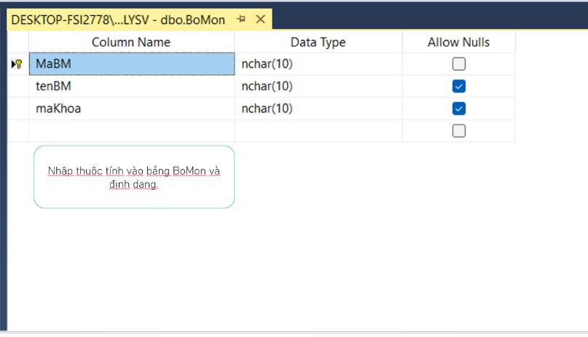

*Hình 2.2 Nhập thuộc tính cho bảng*

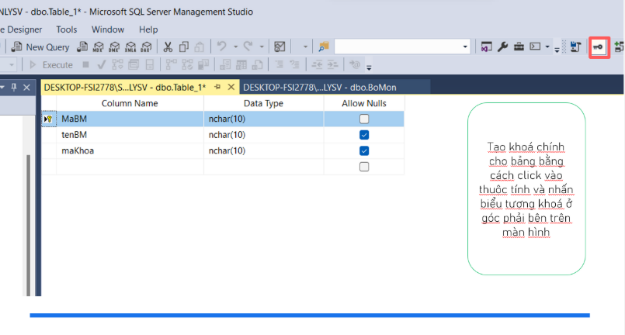

*Hình 2.3 Tạo khoá chính cho bảng*

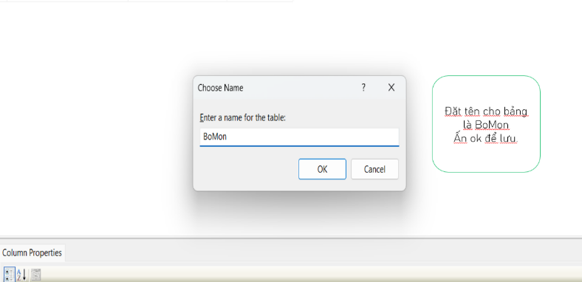

*Hình 2.4 Đặt tên cho bảng*

**\*Tạo các bảng còn lại.**

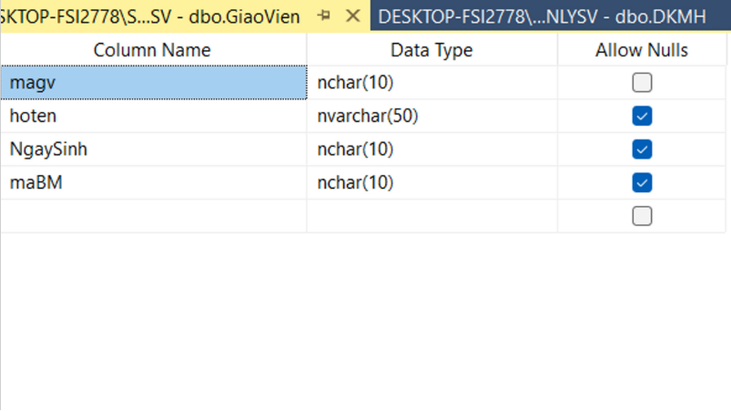

*Hình 2.5 Tạo bảng GiaoVIen*

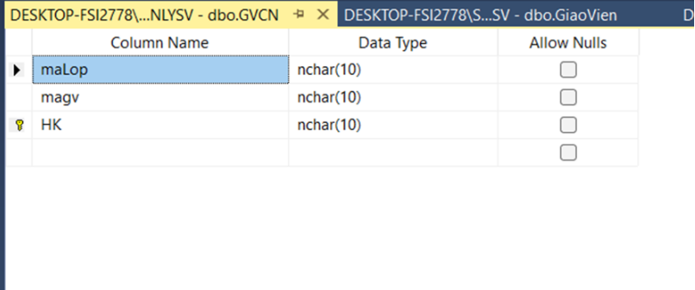

*Hình 2.6 Tạo bảng GVCN*

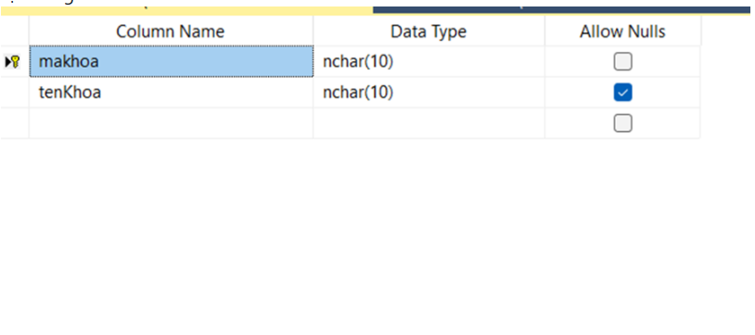

*Hình 2.7 Tạo bảng khoa*

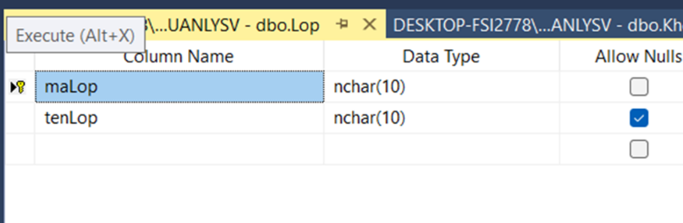

*Hình 2.8 Tạo bảng Lop*

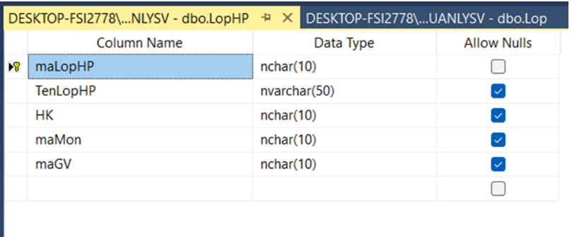

*Hình 2.9 Tạo bảng LopHP*

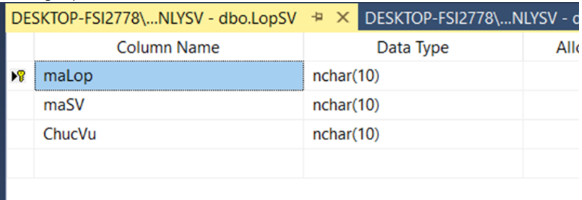

*Hình 2.10 Tạo bảng LopSV*

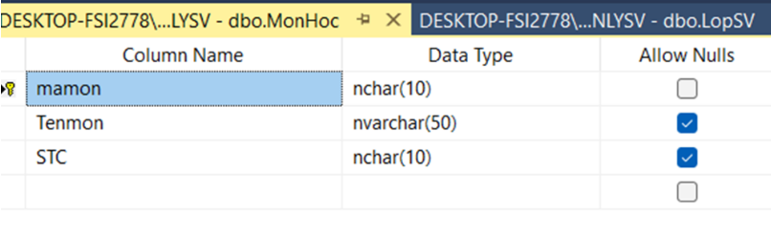

*Hình 2.11 Tạo bảng MonHoc*

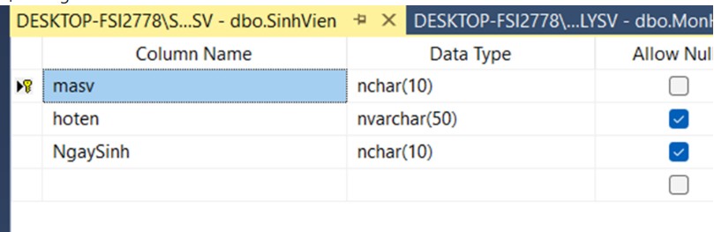

*Hình 2.12 Tạo bảng SinhVien*

## **2.2 Tạo khoá phụ cho các bảng**

Mở bảng muốn tạo khoá sau đó click chuột phải vào màn hình thì sẽ hiện ra bảng như hình 2.13 rồi click vào Relationships…

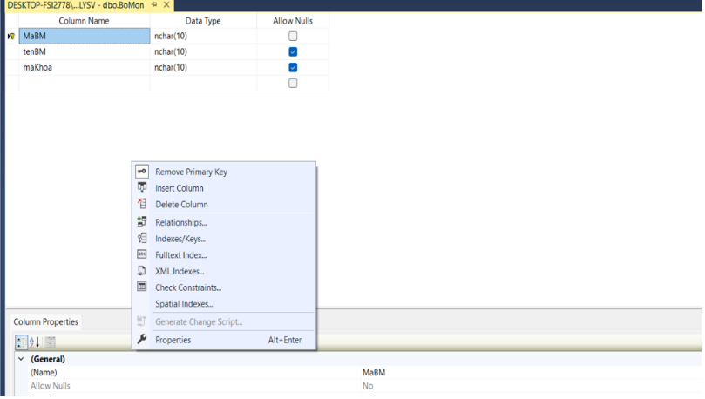

*Hình 2.13 mở cài đặt bảng*

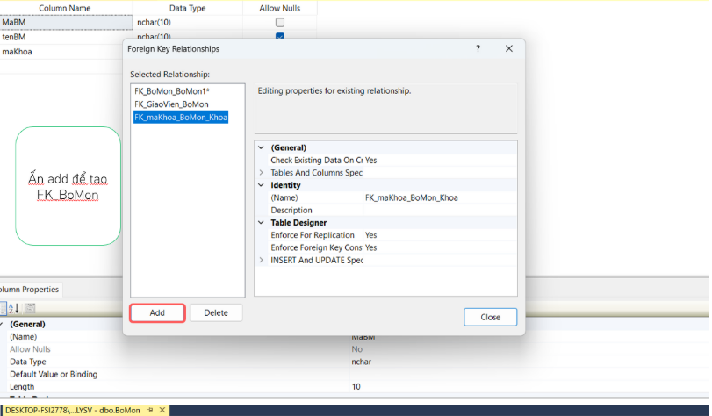

*Hình 2.14 Tạo khoá ngoại cho bảng BoMon*

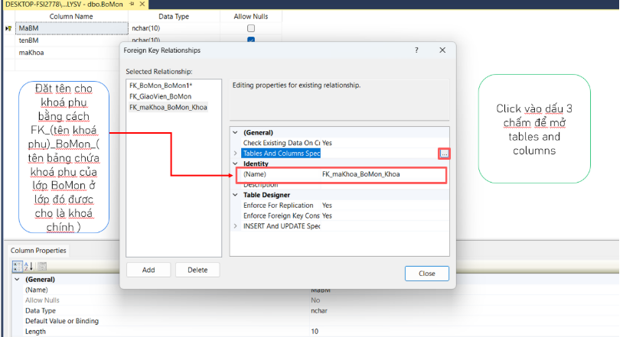

*Hình 2.15 Tạo khoá ngoại cho bảng BoMon*

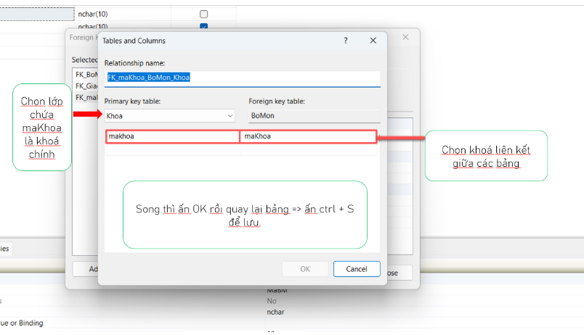

*Hình 2.16 Tạo Khoá liên kết*

**\*Các bảng còn lại cũng làm tương tự như vậy**

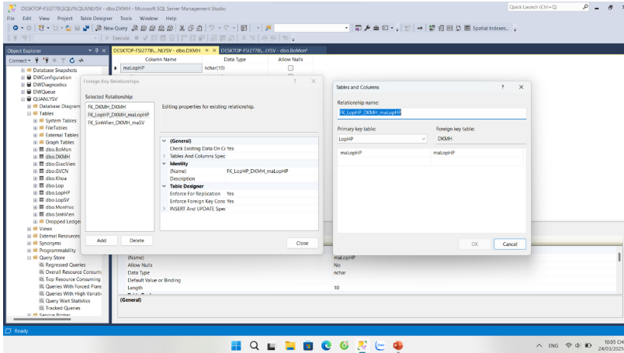

*Hình 2.17 Tạo khoá ngoại cho bảng DKMH*

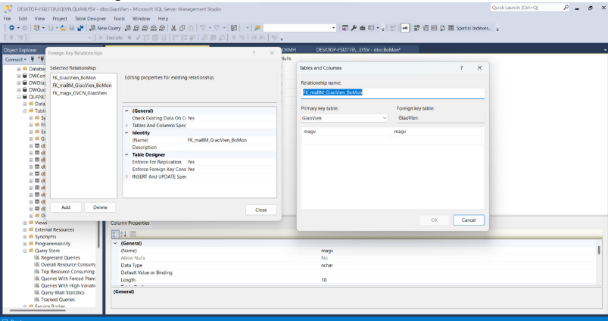

*Hình 2.18 Tạo khoá ngoại cho bảng GiaoVien*

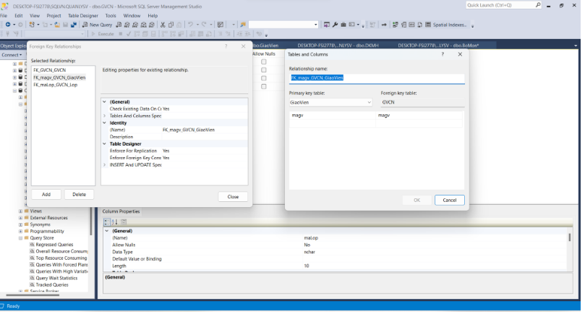

*Hình 2.19 Tạo khoá ngoại cho bảng GVCN*

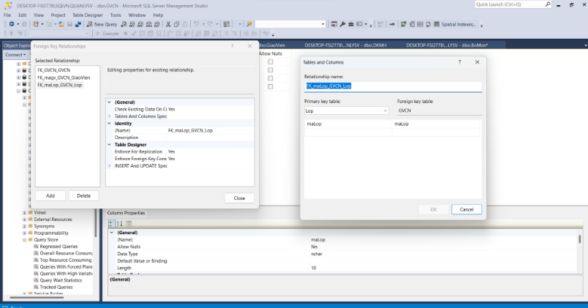

*Hình 2.20 Tạo khoá ngoại cho bảng GVCN*

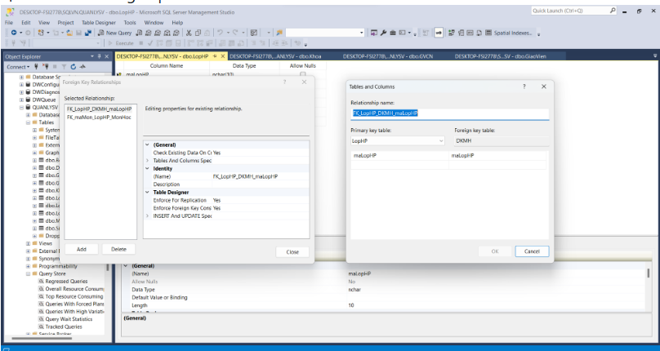

*Hình 2.21 Tạo khoá ngoại cho bảng LopHP*

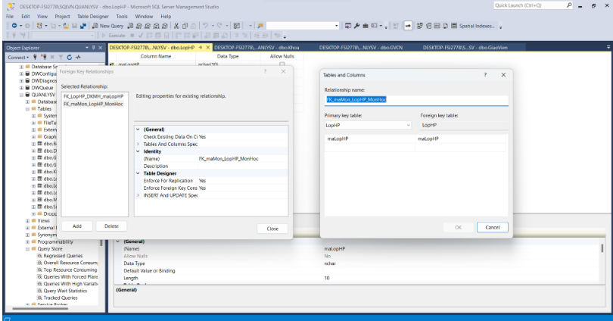

*Hình 2.22 Tạo khoá ngoại cho bảng LopHP*

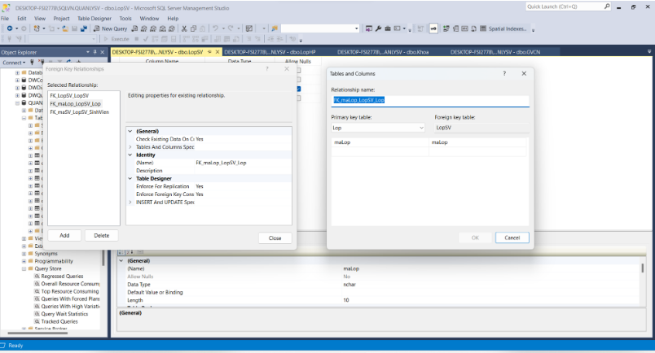

*Hình 2.23 Tạo khoá ngoại cho bảng LopSV*

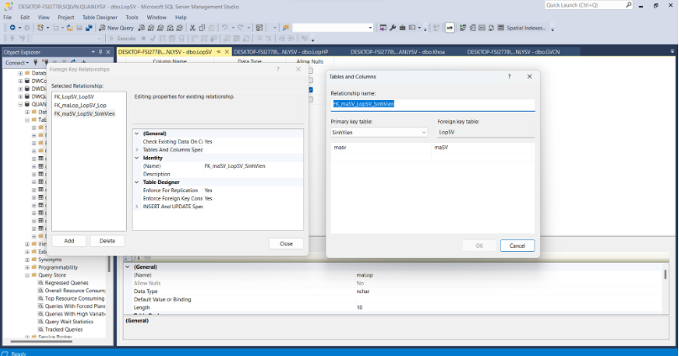

*Hình 2.24 Tạo khoá ngoại cho bảng LopSV*

## **2.3 Tạo điều kiện**

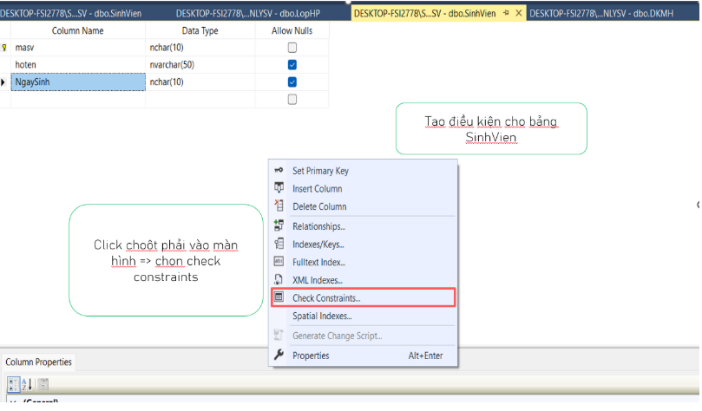

*Hình 2.25 Tạo điều kiện cho bảng SinhVien*

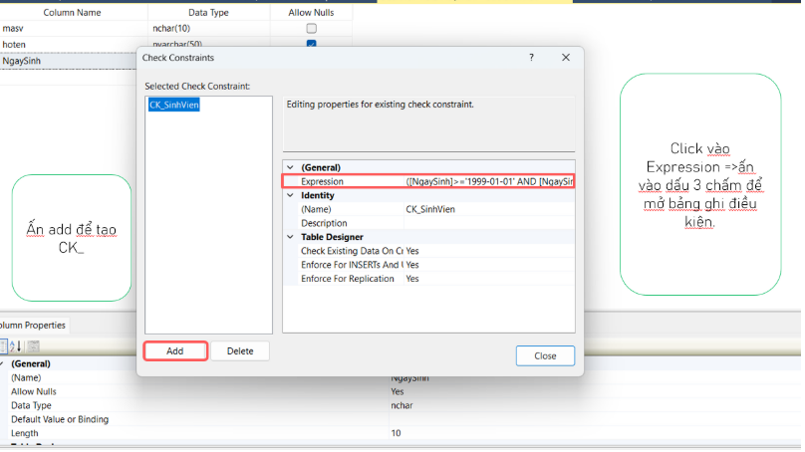

*Hình 2.26 Viết điều kiện của bảng*

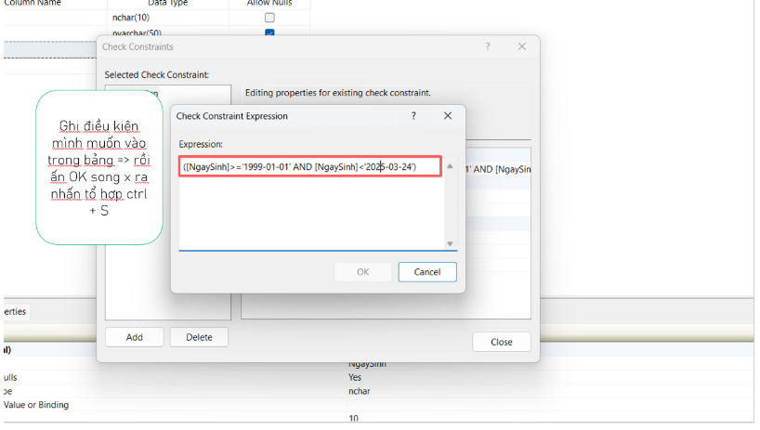

*Hình 2.27 Lưu điều kiện*

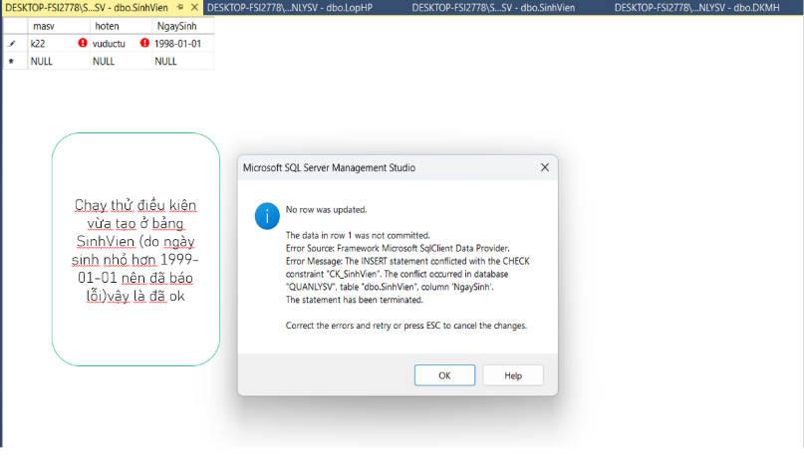

*Hình 2.28 Check thử điều kiện*

**\*Các Bảng còn lại làm tương tự**

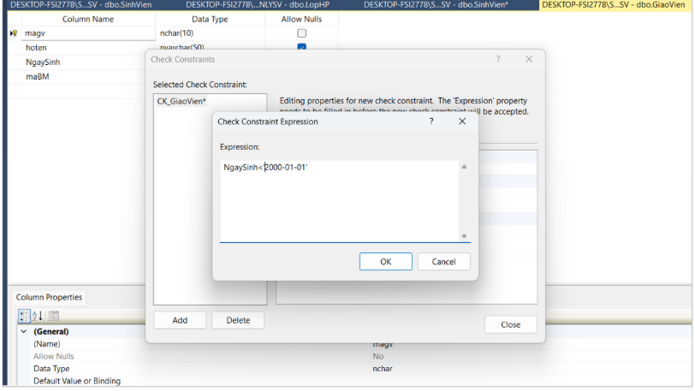

*Hình 2.29 Tạo điều kiện cho bảng GiaoVien*

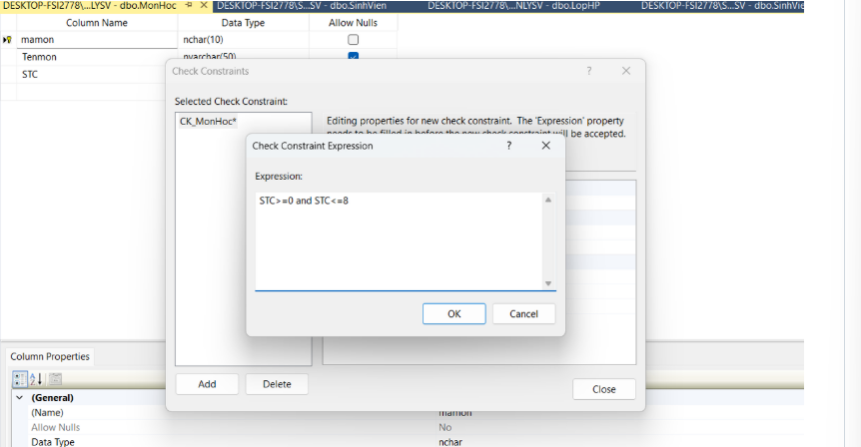

*Hình 2.30 Tạo điều kiện cho bảng MonHoc*

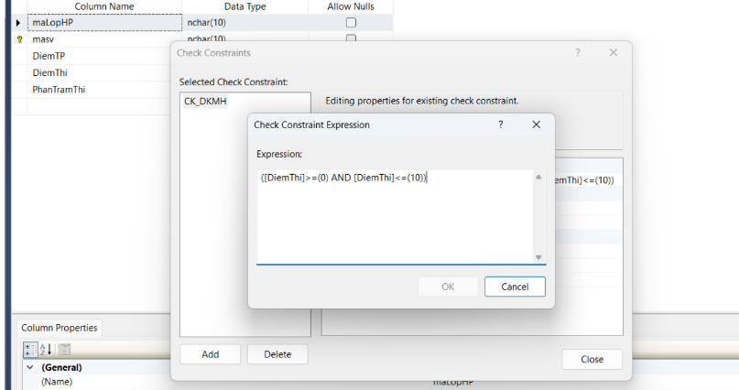

*Hình 2.31 Tạo điều kiện cho bảng DKMH*

## **2.4 chuyển thao tác đồ hoạ thành lệnh SQL tương đương**

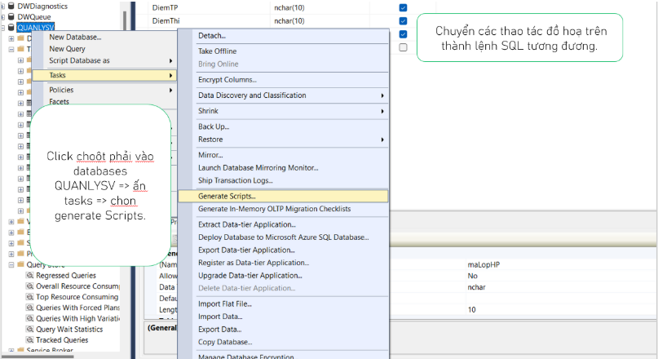

*Hình 2.32 Mở tab chọn chức năng*

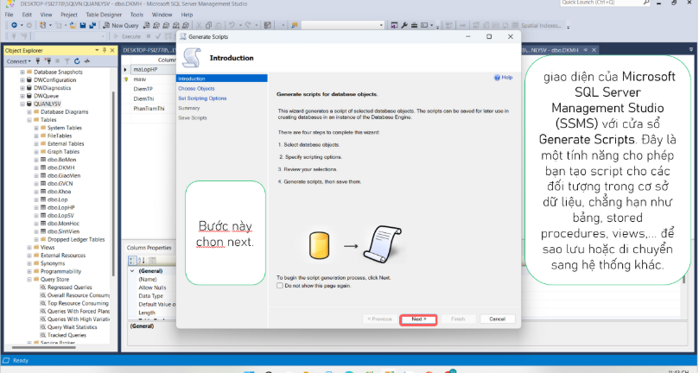

*Hình 2.33 Tạo script*

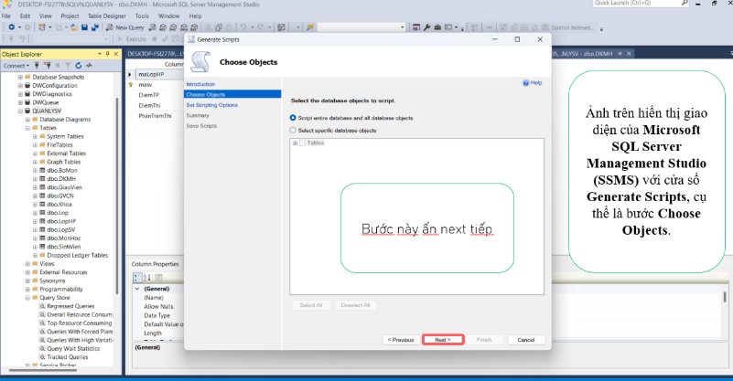

*Hình 2.34 Bước Choose Objects*

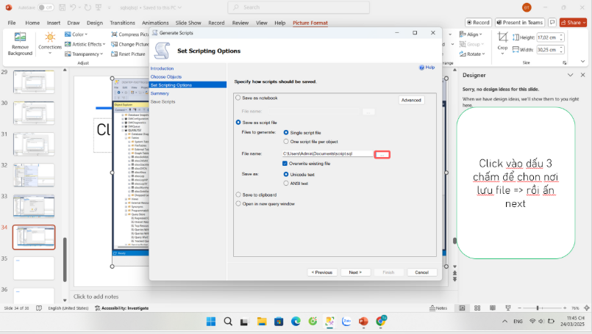

*Hình 2.35 Lưu file tạo*

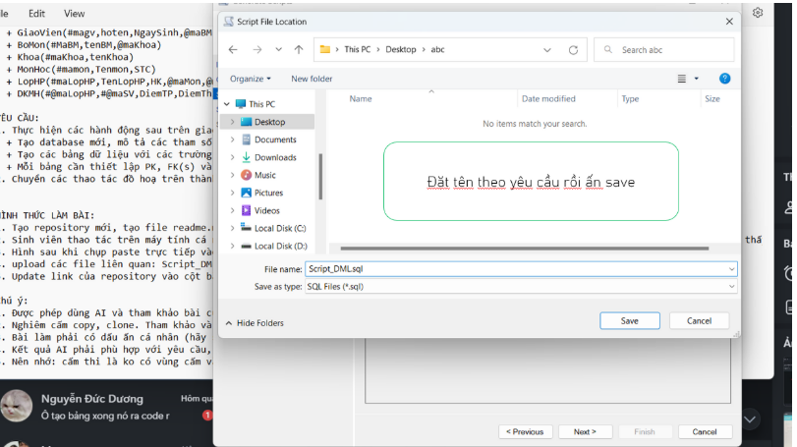

*Hình 2.36 Đặt tên file theo yêu cầu*

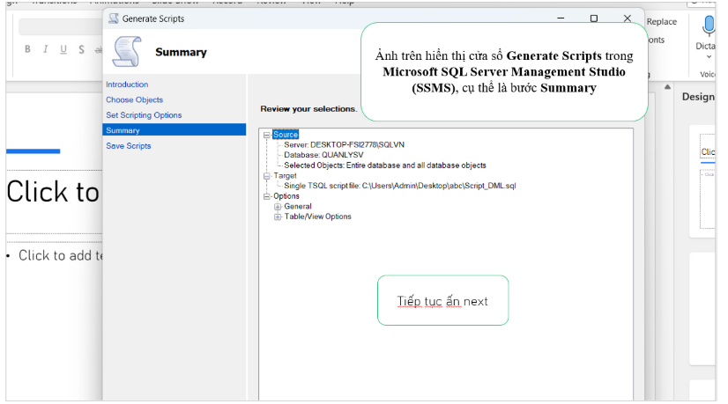

*Hình 2.37 Bước Summary*

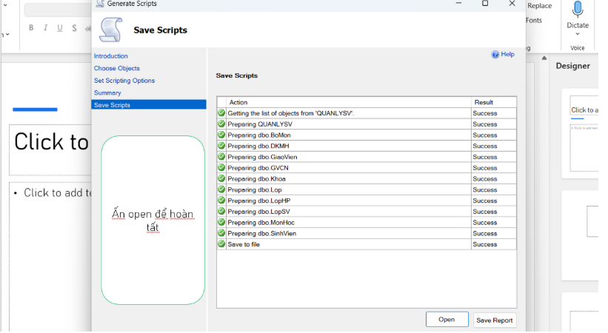

*Hình 2.38 Hoàn tất quả trình*

# **CHƯƠNG III. TẠO LỆNH TRUY VẤN THÔNG TIN**

## **3.1 Tạo bảng.**

- Các bước tạo bảng giống như đã là ở trên.

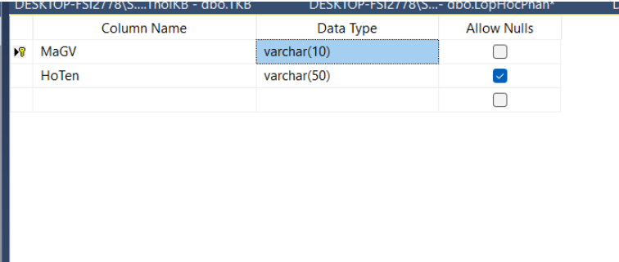

*Hình 3.1 Bảng GiaoVien*

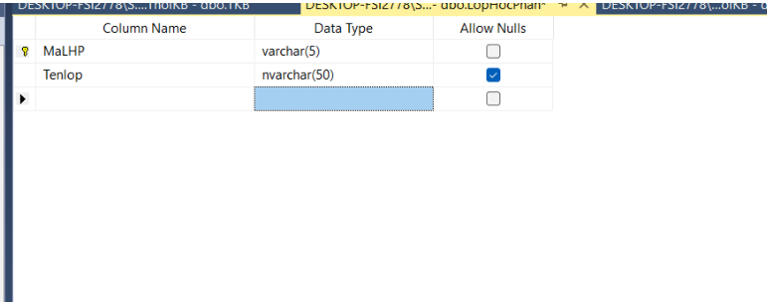

*Hình 3.2 Bảng LopHocPhan*

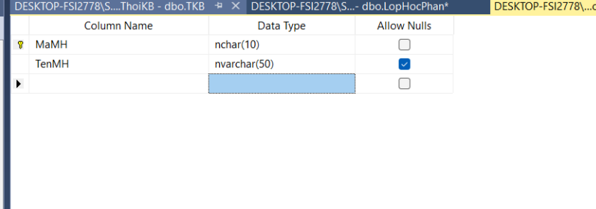

*Hình 3.3 Bảng MonHoc*

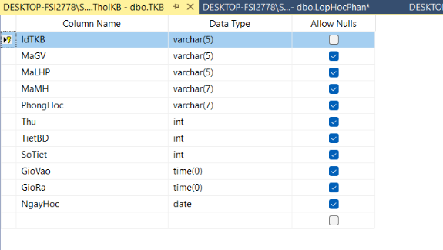

*Hình 3.4 Bảng TKB*

## **3.2 Tạo khoá ngoại liên két các bảng.**

**-** Cách tạo các khoá ngoại liên kết làm như đxa làm ở trên.

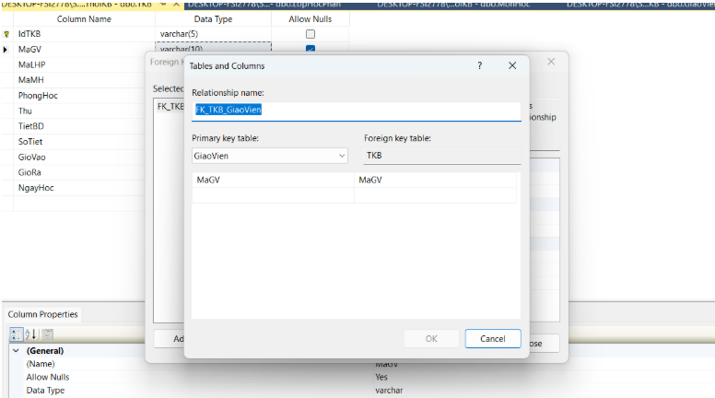

*Hình 3.5 Liên kết bảng GiaoVien với TKB*

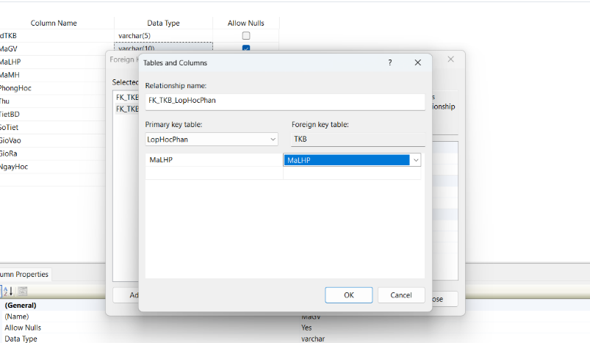

*Hình 3.6 Liên kết bảng LopHocPhan với TKB*

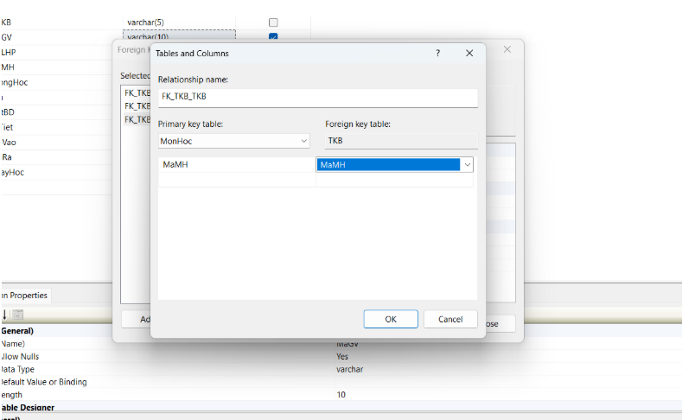

*Hình 3.7 Liên kết bảng MonHoc với TKB*

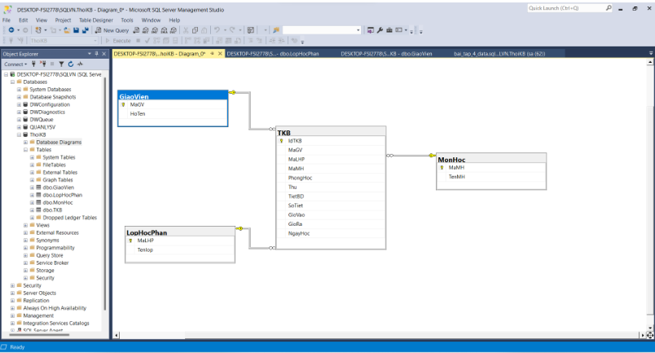

*Hình 3.8 Kết quả sau khi tạo khoá ngoại*

## **3.3. Điền thông tin cho các bảng.**

**-** Bước 1: click chuột phải vào bảng muốn điền thông tin, sau đó chọn Edit Top 200 Rows.

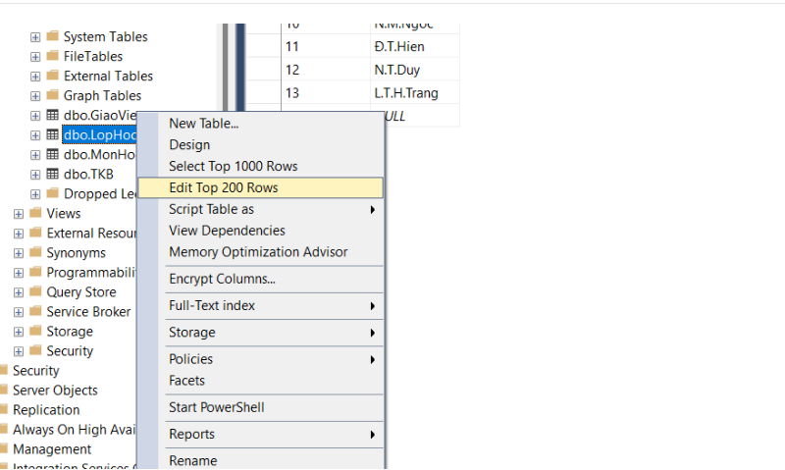

*Hình 3.9 Truy cập Edit bảng*

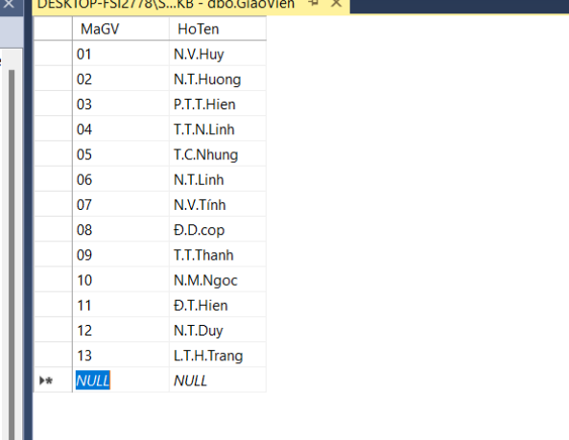

*Hình 3.10 Điền thông tin cho bảng GiaoVien*

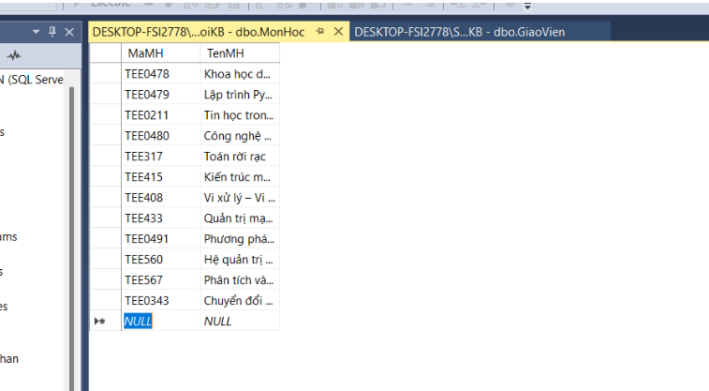

*Hình 3.11 Điền thông tin cho bảng MonHoc*

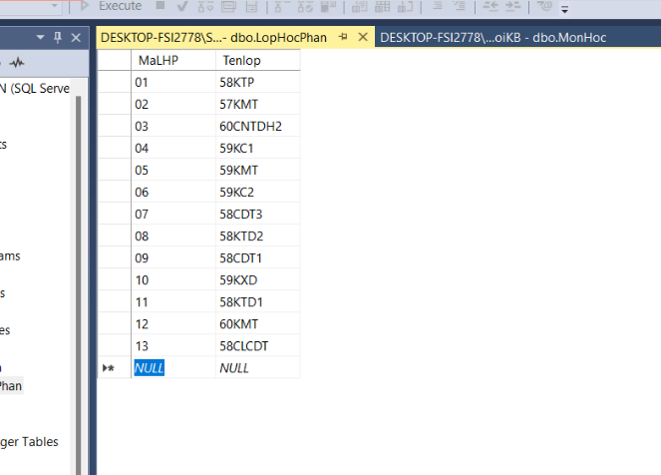

*Hình 3.12 Điền thông tin cho bảng LopHocPhan*

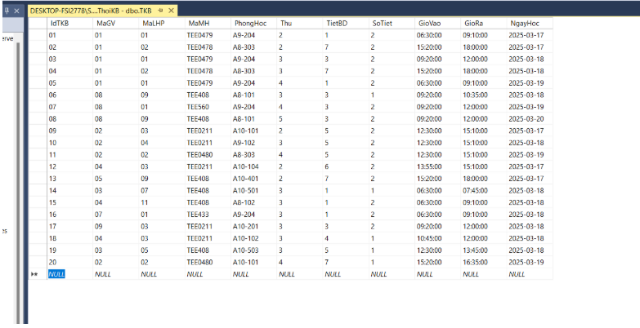

*Hình 3.13 Điền thông tin cho bảng TKB*

## **3.4 Truy vấn datetime1 tới datetime2 thì có giáo viên nào bận giảng dạy.**

**-** viết lệnh để truy vấn từ tiết 1 ngày 17-03-2025 đến tiết 3 ngày 18-03-2025, xem có những giáo viên nào bận giảng dạy.

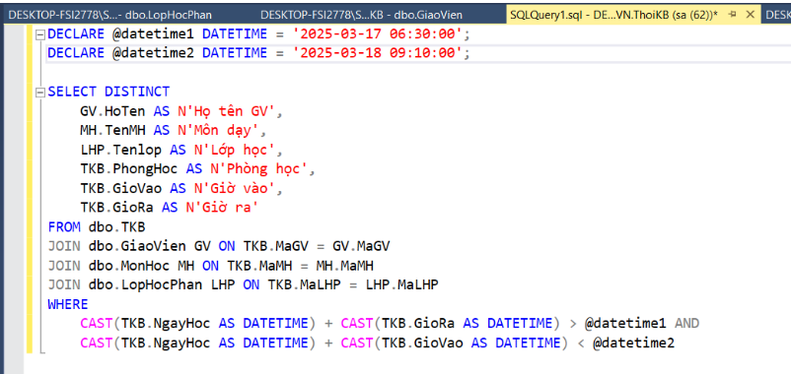

*Hình 3.14 Cấu trúc lệnh truy vấn*

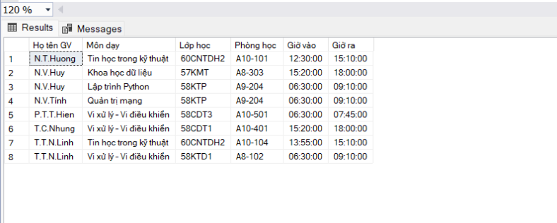

*Hình 3.15 Kết quả sau khi truy vấn*

# **CHƯƠNG IV. TẠO PHI CHUẨN VÀ SỬ DỤNG TRIGGER**

## **4.1. Cơ sở dữ liệu của bài toán.**

* Tạo 1 Database gồm các bảng sau.

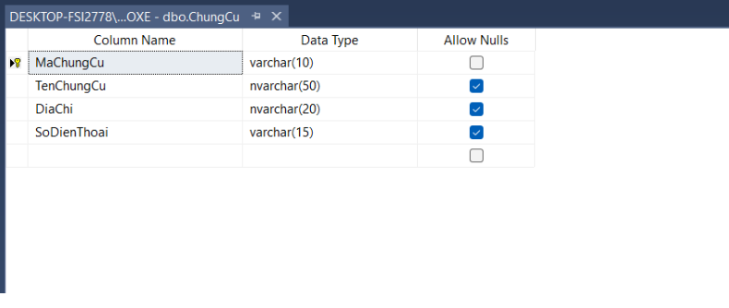

*Hình 4.1 Bảng ChungCu*

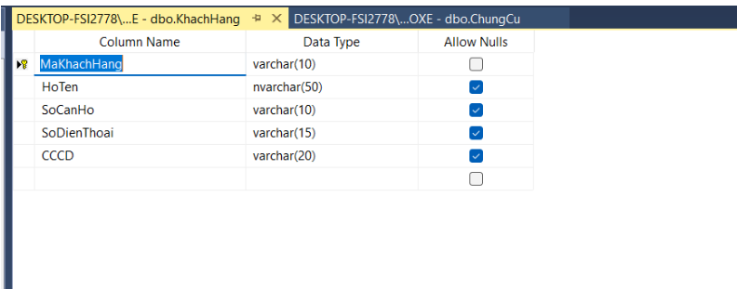

*Hình 4.2 Bảng KhachHang*

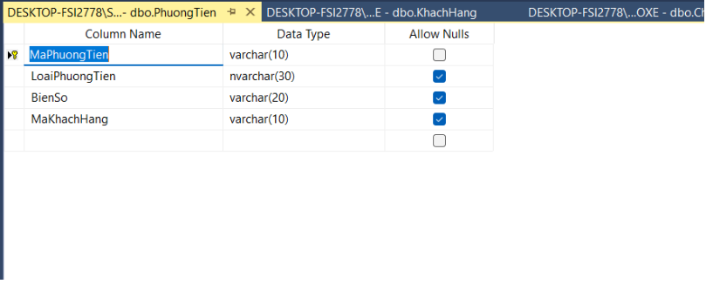

*Hình 4.3 Bảng PhuongTien*

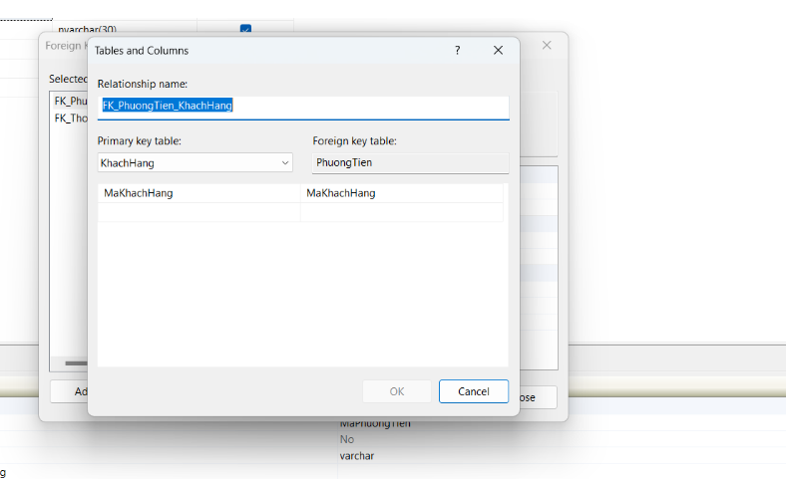

*Hình 4.4 Khoá ngoại của bảng PhuongTien*

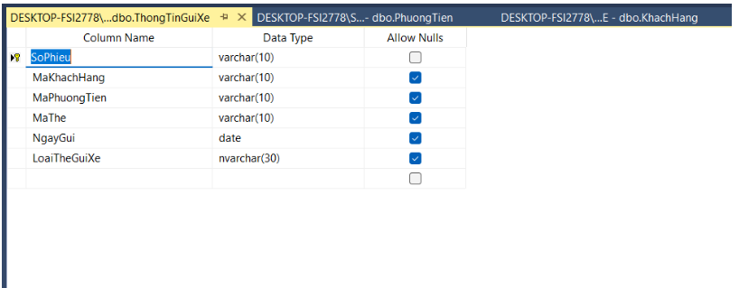

*Hình 4.5 Bảng ThongTinGuiXe*

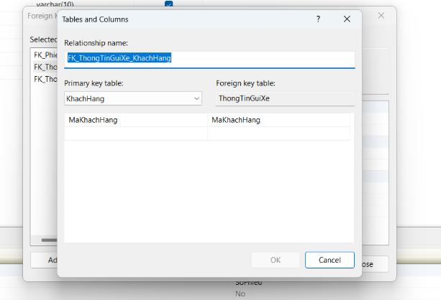

*Hình 4.6 Khoá ngoại của bảng TongTinGuiXe*

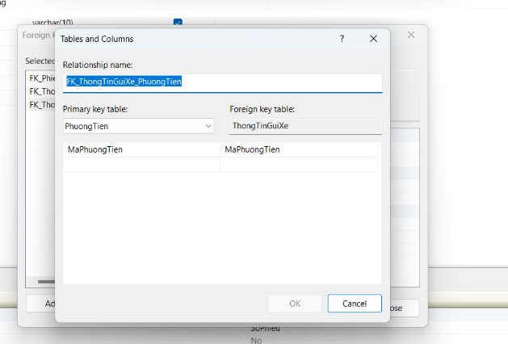

*Hình 4.7 Khoá ngoại của bảng ThongTinGuiXe*

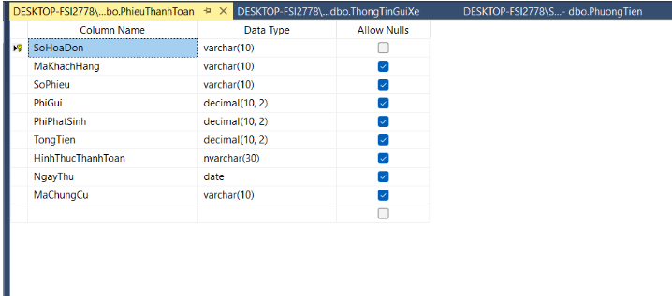

*Hình 4.8 Bảng PhieuThanhToan*

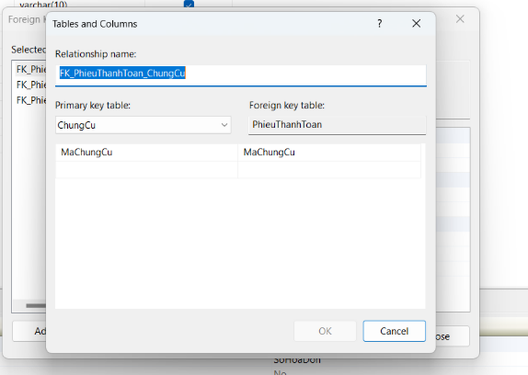

*Hình 4.9 Khoá ngoại của bảng PhieuThanhToan*

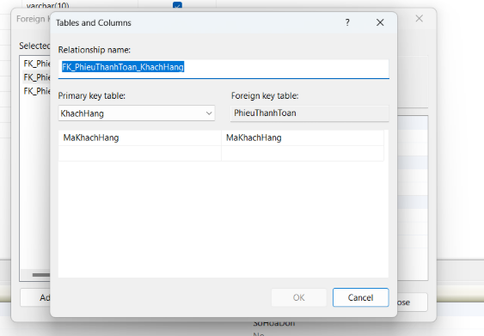

*Hình 4.10 Khoá ngoại của bảng PhieuThanhToan*

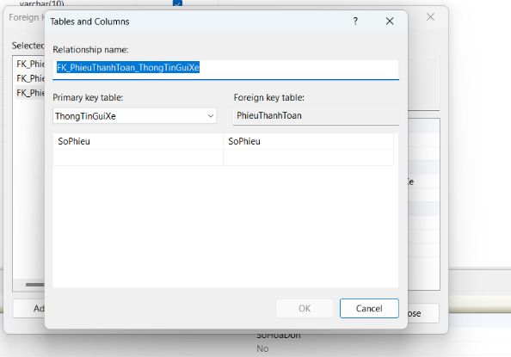

*Hình 4.11 Khoá ngoại của bảng PhieuThanhToan*

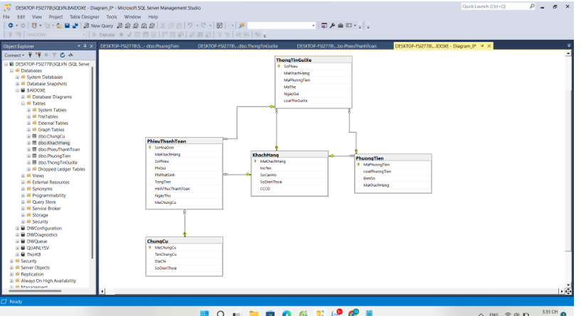

*Hình 4.12 Sơ đồ thực thể liên kết*

## **4.2 Tạo trường phi chuẩn cho bảng PhieuThanhToan.**

**-** Tạo thêm 2 trường phi chuẩn ( TongTien / NgayHetHan )

- Việc thêm 2 trường phi chuẩn này là vô cùng cần thiết cho việc tính toán như tự động tính toán tổng tiền khách hàng cần phải thanh toán và tự động tính ngày hết hạn gửi xe của khách hàng giúp nhân viên quản lý dễ dàng hơn.

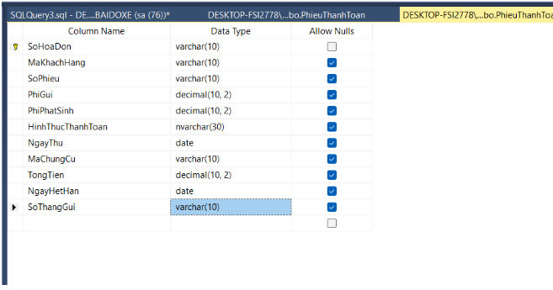

*Hình 4.13 Tạo trường phi chuẩn*

## **4.3. Viết Trigger cho bảng PhieuThanhToan.**

**-** Mục đích của việc sử dụng trigger cho bảng này để tự đọng hoá quy trình tính toán phức tạp, đảm bảo tính nhất quán của dữ liệu, tránh sai sót do con người, giảm tải cho các ứng dụng phía trên.

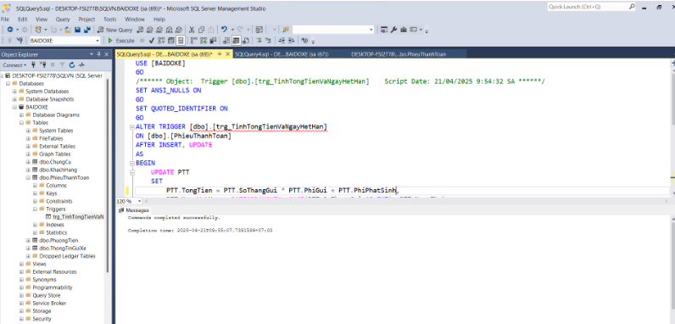

*Hình 4.14 Viết lệnh Trigger cho bảng PhieuThanhToan*

-Tự động hoá tính toán ngày hết hạn, tự động tính tổng tiền.

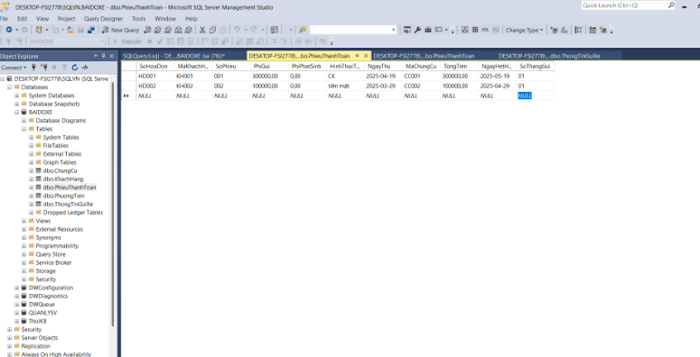

*Hình 4.15 Kết quả sau khi viết trigger*

## **4.4. Tạo bảng log lưu các giá trị thay đổi của bảng PhieuThanhToan**

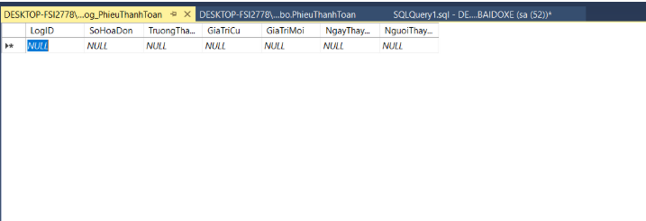

*Hình 4.16 Tạo bảng log theo dõi PhieuThanhToan*

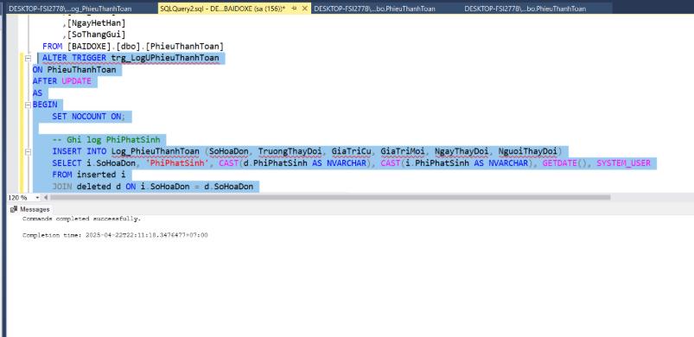

*Hình 4.17 Sử dụng trigger để ghi log khi update*

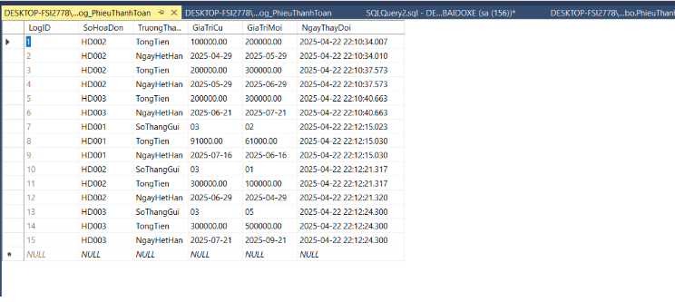

*Hình 4.18 Kết quả update thành công*

# **CHƯƠNG V. CÂU LỆNH SELECT**

## **5.1. import được dữ liệu trong sv_tnut.sql vào sql server.**

* Tạo một database tên sv_tnut.

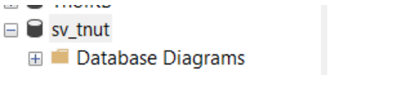

*Hình 5.1 Tạo database*

* Cho file vùa tải sv_tnut vào trong SQL.

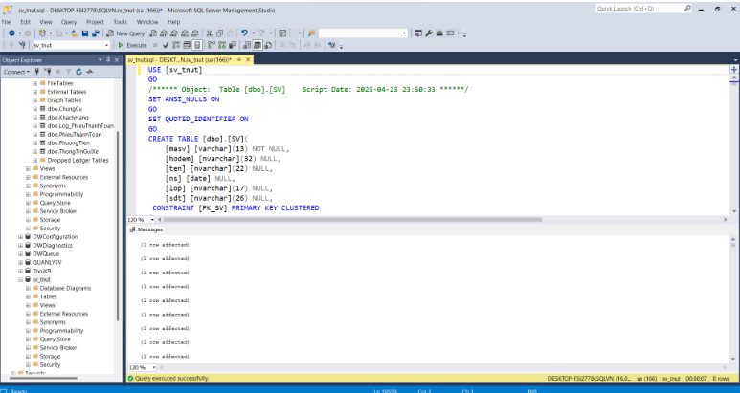

*Hình 5.2 Cho dữ liệu sv vào sql*

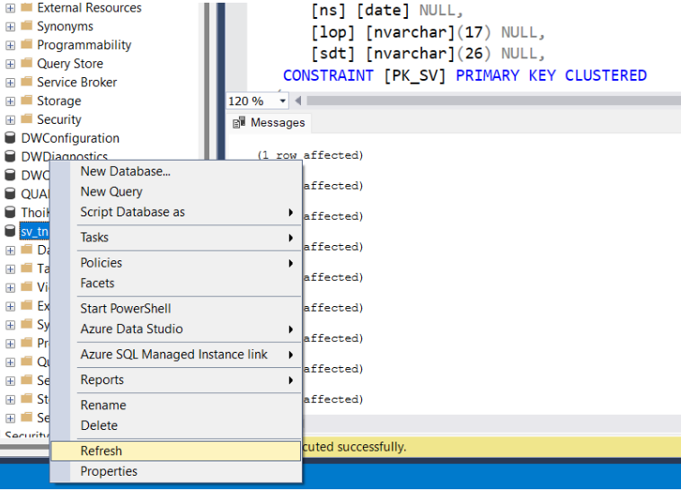

*Hình 5.3 Refresh lại hệ thống*

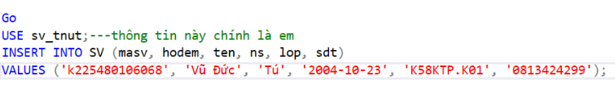

*Hình 5.4 Dữ liệu đầu vào*

* Sử dụng lệnh select xem có sinh viên vào trùng ngày tháng năm sinh với em không.

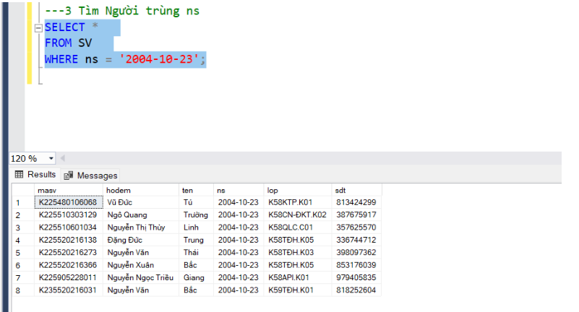

*Hình 5.5 Kết quả truy vấn*

* Sử dụng lệnh select xem có sinh viên nào trùng ngày và tháng sinh với em không.

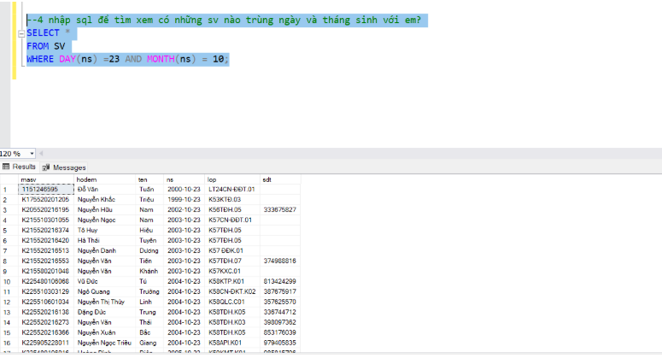

*Hình 5.6 kết quả truy vấn*

* Sử dụng lệnh select xem có sinh viên vào trùng tháng và năm sinh với em không.

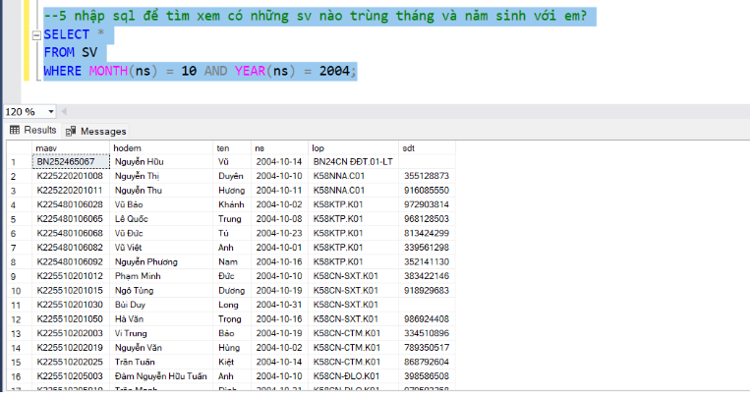

*Hình 5.7 Kết quả truy vấn*

* Sử dụng lệnh select xem có những sinh viên nào trùng tên với em.

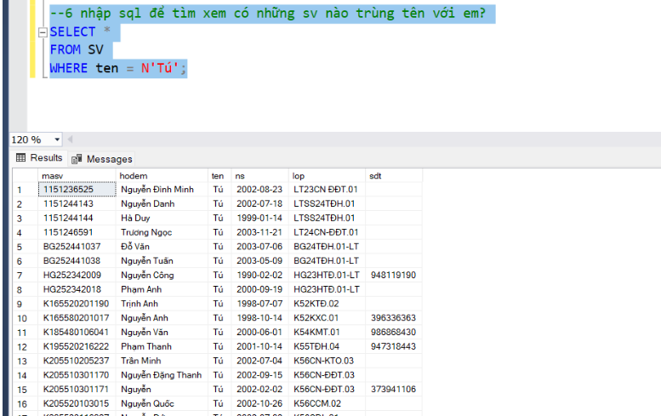

*Hình 5.8 kết quả truy vấn*

* Sử dụng lệnh select để tìm xem có những sinh viên nào cùng họ và tên đệm với em.

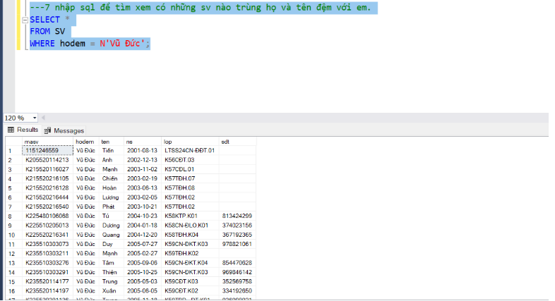

*Hình 5.9 Kết quả truy vấn*

* Sử dụng lệnh select xem có những sinh viên nào có số điện thoại sai khác chỉ 1 số so với số điện thoại của em.

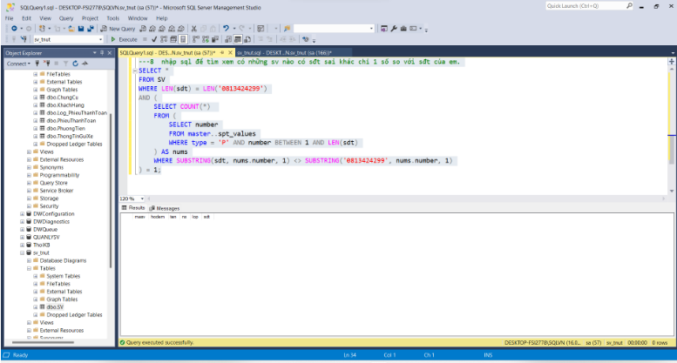

*hình 5.10 Kết quả truy vấn*

* ở trong bảng SV có hơn 9000 ROWS, sử dụng lệnh select liệt kê tất cả các SV ngành KMT, sắp xếp theo tên và họ đệm, kiểu tiếng việt.

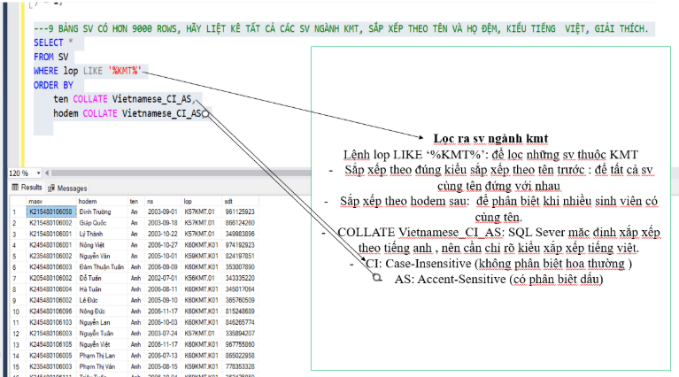

*Hình 5.11 Kết quả truy vấn*

* Sử dụng lệnh select để liệt kê các SV nữ ngành KMT có trong bảng SV.

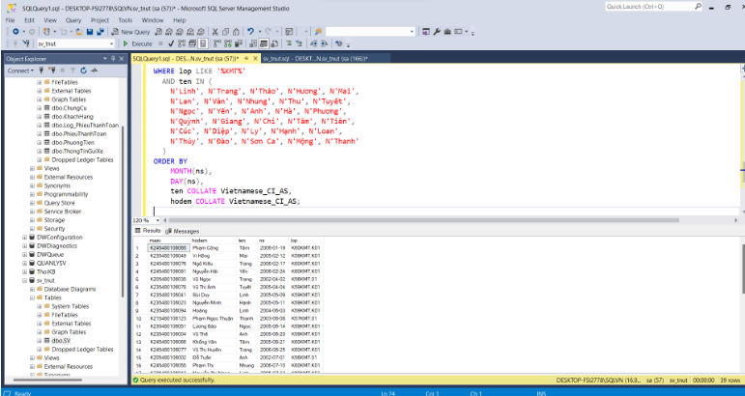

*Hình 5.12 Kết quả truy vấn*

Do không có trường giới tính, nên sẽ lọc bằng dữ liệu có thể xác địng được ( các tên phổ biến dùng cho con gái )

Đây chỉ là biện pháp tạm thời vì có một số tên được dùng cho con trai và một số bạn nữ khác không có tên trong các tên truy vấn kia.

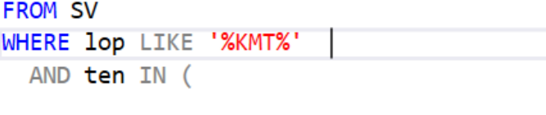

*Hình 5.13 Tìm ra các bạn nữ KMT*

**CHƯƠNG VI. KẾT LUẬN**

Qua quá trình thực hiện bài tập lớn môn *Hệ quản trị cơ sở dữ liệu* dưới sự hướng dẫn của thầy Đỗ Duy Cốp, em đã có cơ hội vận dụng các kiến thức lý thuyết vào thực tiễn, từ việc phân tích bài toán, thiết kế cơ sở dữ liệu, chuẩn hóa các quan hệ, đến triển khai và truy vấn dữ liệu bằng ngôn ngữ SQL.

Bài tập giúp chúng em hiểu rõ hơn về vai trò quan trọng của cơ sở dữ liệu trong các hệ thống thông tin hiện đại, cũng như cách thức tổ chức và quản lý dữ liệu một cách hiệu quả, khoa học. Đồng thời, thông qua việc làm việc nhóm và giải quyết các vấn đề phát sinh, chúng em đã rèn luyện được tư duy logic, kỹ năng làm việc nhóm và tinh thần tự học.

Mặc dù đã cố gắng hoàn thiện bài tập trong khả năng và thời gian cho phép, nhưng chắc chắn vẫn còn nhiều thiếu sót. Nhóm/chúng em rất mong nhận được sự góp ý, nhận xét của thầy để có thể cải thiện hơn trong những lần thực hành và dự án sau.

Một lần nữa, nhóm/chúng em xin chân thành cảm ơn thầy Đỗ Duy Cốp đã tận tình giảng dạy và hướng dẫn trong suốt quá trình học tập và thực hiện bài tập lớn này.

**MÃ QR BÀI TẬP**

**Bài 1. Bài 4.**

** **

**Bài 2. Bài 5.**

  

**Bài 3. Bài 6.**

 